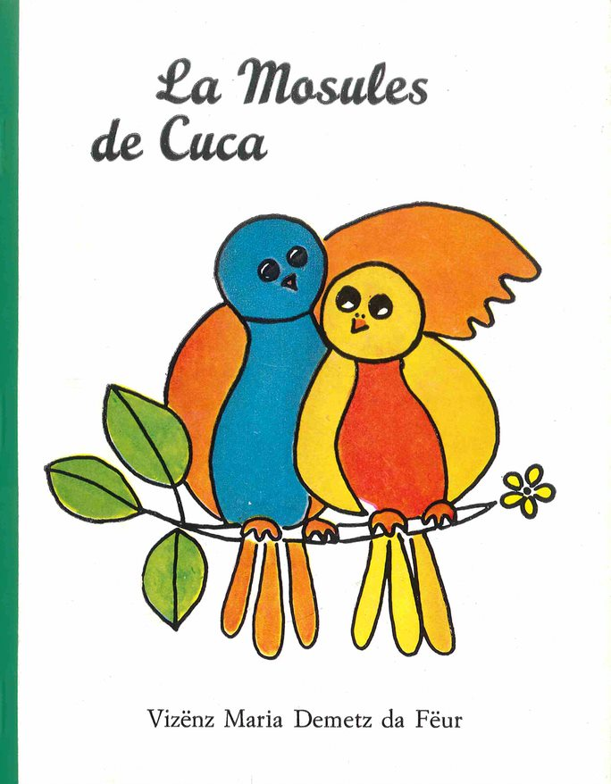

**La mosules de Cuca**

**Vizenz Maria Demetz da Fëur**

**Dessënies de Greti Vallazza y Ruth Moroder**

Storia per i pitli

data ora per la scoles

dala Union di Ladins de Gherdëina

Stamparia A. Weger - Persenon

1970

Te nosta bela Val Gherdëina, su alauta, danter ch'i blòc zirms de Cuca, vivova dan truep ani, bieda y cuntënta, na pitla familia de mosules dal ciuf. Tl mëns de juni, canche mile sortes de ciofs cuer i prei mujiei dla mont de Mastlé, ova l'oma Spiza y l pere Spiz giapà doi pitli. L ti fova unì dat i inuemes Flich y Floch.

Sun l tert dl auton, canche l scur y i vënc frëic vën do Resciesa y Secëda ca, fova la familia dla mosules trapineda ju n ch'i luesc de Murac, Pëne y Costes. Spiz savova che iló daujin stajova jënt che ti ulova bon ai uciei. I vedli ti ova nsenià ai jëuni de cialé sun i pitli tieres arfamei. Perchël metova chisc jëuni suvënz cianapies, fruzies de pan y rincioles, stlofes de mëiles y patac dan i vieresc de sotët. L ti savova bel a cialé pro, tan nghëus che ch'i chimpli, flinc y ch'la mosules pecova su dut cant. Datrai dajovel ca stritoc y sburdledes danter la cumpania de ch'i pitli magions. Uniun ulova avëi deplù che l auter y i mëndri ne giapova suvënz nia. Te chëla se metova i jëuni do viere a bruntlé. La tlapeda dala plumes se n fova te n bot dut spriguleda y la marënda fineda.

Pona fova unì l tëmp che Flich y Floch ova udù la prima gran nëif. N di de dezëmber daduman abenëura ova scumencià a tumé ju dla nibles grijes, che curiva ite ch'i auc de Secëda, Pic y Sëurasas, n grum de pitli floc blanc. L'aria stajova chieta. Nia ne se muova. L ruf dla Reja y chël de Costes muferlova achiec si etierna ciantia dla prëscia. Ntant chersciova i floc de nëif y se trueplificova da ëura a ëura. Flich y Floch stlupova belau dala legrëza. L ti savova n bel mat a ti julé do ai majeri floc y i beché ndolauter cun si bec sutii y spic. Canche l linëus dl di ova scumencià a se destudé, fova Flich y Floch n chëla sëira jic a durmì biei stanc y finei. Tosc do se semiovi dla bela cuces y stlofes dëuces di mëiles.

Degun sonn ne jiva tres l'aria. Cun duc ch'i gonfs de nëif frëscia ados, ova i lëns bele n gran pëis da purté. I ruves ne audiven plu. I jëuni sa Nudrëi, Val, Costamula y Puent fova tl lëur de tò ju da sotët si lueses y schi. I peresc jiva a njenië ca lusons, jontles y ciadëines. I giac se n stajova cufei cuntënc do furnel ite. I savova che śën ova duta la surices trapinà te cësa y via n tublà. Dut ch'l sgravedamënt danter ch'i parëies y fonc ti savova na gran bela mujiga.

Dan jì a durmì ova i jëuni cialà do sce l nevova bën mo. Dut cuntënc fovi sbriscei sot te si liec, do che i ova udù che l tumova mo for floc dal ciel, granc sciche crafuncins.

Do mesanuet, ntan che dut l mond paussova, ova la luna zarà adalerch la nibles. Vënc de gran forza les ova sburdledes sëura Saslonch y Sela via y dojù. Canche l prim surëdl nunziova l di nuef, semiovel che nia y deguni ne ulëssa se descedé sota la gran, beliscima chëutra blancia y mujela.

Per Flich y Floch fova chësc mond lucënt, na nueva plëina de miraculi. Ncantei cialovi ncantëur. Pona ovi metù man de burdelé ju per ch'i gonfs de nëif che tacova sun la rames, da suinsom fin japé di lëns. Sciblan y rijan, batovi sciche mac cun si pitla eles tla nëif che dut stupova ntëurora.

L pere Spiz y l'oma Spiza cialova pro cun gran devertimënt al juech tan liegher de si blòt jëuni. Da bon genitores y per l gran bën che i ulova a si pitli, ti ovi nsenià dut chël che i ova da savëi y fé per viver drët y bën. Spiz, mustran "cie" y "chi" che foss' stat amich o nemich; Spiza a ti usé ite duta la miëura manieres di uciei.

Chësc prim di de vëir inviern fova stat per duc n beliscim avenimënt. Ntëur l surëdl de dezëmber se spandova ora scunfinei i culëures brums y blanc. Ma per Flich y Floch dassovel propi mo n chël di suzeder velch de termënt.

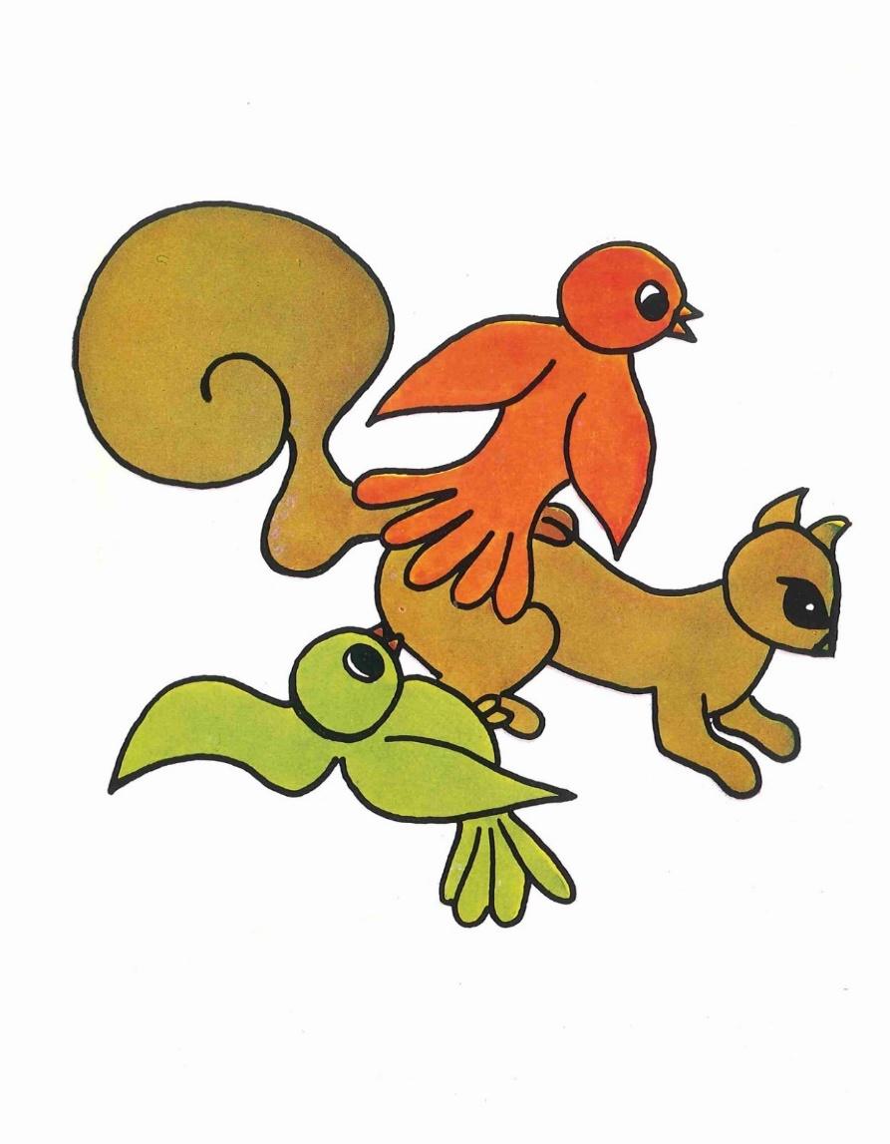

Ëi ova prià bel si pere de pudëi julé n puech ncantëur. Ël ti l ova dat pro y fat ora ulà y tan dalonc. Ora de chël ti ovel mo cumandà de unì a cësa dan che l surëdl vede dojù. De bona ueia se n fova ch'i doi piei via sciblan dl viers dla Reja y Costes.

De tei dis va na pert de ciaciadëures cun gran ueia a ciacia. Dantaldut per se goder la beliscima natura. Y depona, ajache i sà che vel' tier sta chiet y scundù sota lëns y sienes ite. Mascimamënter per i lievri ne n'iel nia mesun de sauté ora per ch'la gran neveres. Ëi aspieta fin che la nëif ie arsida ite y n pue' plu ndurida. Ma l bon ciaciadëur cunësc i luesc ulache i lievri se tën su l plu gën. I cians da ciacia vën lascei a cësa. Canche i ciaciadëures ruva daujin ulache l liever sta cufà, sauta chësc datrai dut spaventà ora da si scuendëc. Dan che l puere coscio s'la revëij l ai nce bele mazà. Ma i vedli lievri, furbaces y acorc, sta al incontra scundui biei chiec y lascia passé l pericul bel dan si nesc via.

Flich y Floch stajova a surëdl bon ciaut suinsom i prei de Costes japé de n gran pëc, becan ora sumënzes da na puta. Sun n pitl col via dla, stajova n zirm jëun dut mbalucà de nëif.

Te n iede dij Flich a Floch: "Cëla ! Cavia vën adalerch n ciaciadëur."

"Co ses'a tu che l ie n ciaciadëur?", ova Floch damandà plën de marueia.

"Ne te lecordes'a nia", ova respundù Flich, che l pere à suvënz dit: Canche udëis n ël furnì dut a vërt cun n gran fust che ti cuca sota la sciabla ora, po' se tratela de n ciaciadëur. Depona mutons julëde demez. Dai, Floch! Cramonsen!

"Pu no, no", se ova Flich giapà per duta resposta. "Chël ne tira segur no a nëus. Stajon a udëi cie che l suzed."

L ciaciadëur fova ntant unì bel plan plu daujin. Dala colm de tët dla cësa da Costes se n fova piei via doi gran corves de viers de Val, cracenan adaut. N valguna giajoles che univa dal Marëufr ca, y ulova iust paussé sun n zirm che stajova sun sëida danter Reja y Costes, fova inò debota juledes demez dut a sparon svaian dal spavënt.

Flich ova mo n iede dit a si fra: "Vie Floch! Canche duc pëia alalergia svaian a na tel maniera, pona uel chësc dì che n gran pericul ie daujin."

"Pu ma no mi bon ciuf de n temëtl", ova dit Floch y fova julà su sun l lën per pudëi cunscidré miec da alauta dut chël che stajova per suzeder. Lajù se ova Flich ntant scundù te dumbria do l lën. L ciaciadëur univa inant tenian l stlop dan a d'ël. Ora de nia oven audì doi iedesc n curt "wuh!" "wuh!" Floch se ova metù a rì adaut y ova svaià ju: "Flich, chësc ie pu n cian y no n ciaciadëur."

"Totl!", ova respundù Flich dut mpià da lajù su. "Tu ses pu, che la jënt fej dut do a nëus tieres. Vie! Lascenes pië via dan che l suzed na desgrazia."

Tlo...? Cie fova pa chësc...? Zeche se ova muet dlavia sota l pitl zirm ite. Gonfs de nëif tumova ju dla rames. L ciaciadëur fova ntant unì mo plu daujin. Njenià a dut, tenivel śën manacëus si stlop danora. Mo n iede oven audì: "wuh!" "wuh!"

Y śën... ? Te n colp se ova auzà la rames japé dl zirm, y te chëla fova nce sautà ora n bel liever. Sciche n pitl saudé de zinch stajovel sentà decà tla nëif, dut bel blanch y cun si urëdles longes ërtes mpontassù. Mo dan che l ova pudù se rënder cont dl pericul mortel, fova nce bele jit n colp ncherscëul tres l'aria. Te chëla che dlavia sota l zirm fova culetà l liever dut nsangunà tla nëif śenova decà Floch, petan n bredl spaventëus, tres la rames ora tl'aria. Un cadriel ti fova frì sciblan tl ciuf y l auter tla coda.

Flich ova svaià cun duta si forza: "Floch, do a mi!" Y se n fova sciche l vënt. Tl bosch di Tuei se ovi lascià ju sun n leresc. L ova durà n bel pez fin che i fova inò renvenii dal gran spavënt.

Do chël ova Floch scumencià a dì mez bradlan: "Oh,.. Flich, dime pu, cie me ie pa suzedù?"

Flich ne fova bon de respuender aslune. Treman y plën de sënn ovel cunscidrà giut alalongia si fra mez spulinà. Depona ovel lascià audì te n bot ora de si bech: "Bel cëles ca!.. Mez ti ciuf se n ie y una dla plumes de ti coda es rota."

"Mi bon ciel!", se lamënta Floch dut spaventà y desperà. "Cie fajons'a śën? Cie dijons'a a pere y oma canche ruvon a cësa?"

"Ie te l é dit y t'é metù n verdia plu iedesc", ova urdlà Flich nfugà de rabia al cënt percënt. "Ma tu ne posses sambën mei ulghé y śën cëla pro coche te ses da te desgatië ora de chësta ntriga."

"Oh Flich, mi bon fra", lamentova Floch tan poreto. "Nëus messon giapé ora vel' sort de viertla." Y do che l ova abù pensà na urela drët dassënn, ovel dit: "Nëus dijon che n corf m'ie sautà ite."

"Y ie dësse deventé n mentidlon per te zaré ora dla jufa", fova Flich frì danterite dut furiëus.

"Oh, mi bon gran fra", ova prià bel Floch cun na usc che jiva ndrëta al cuer. "Judeme chëst iede. É pu na tëma tan tremenda. Te prëie bel, sibes tan bon."

A Flich ti menova si fra tan desfertunà bel plan mpo picià. Do che l ova pensà sëura n struf, ovel dit finalmënter: "Bon! Ma lecordete per duta l'etiernità, che n auter iede te lasci ficià bel sceco te ti broda dala pataca. Ntendù?"

Do chësc se ova Floch dat n valguna scassedes y pinà ora n fregul a drët la plumes cun si bech. Ntan che i julova dai Tuei via Murac, ovi udù l ciaciadëur che jiva da Costes ora purtan l liever mazà sun na sciabla.

"Poreto liever", ova dit Floch. "Ël me mëina picià. L fova pu mo tan jëun."

Via Murac, sun ch'l gran leresc sëura medel, fova Flich y Floch inò ruvei adum cun si genitores. L surëdl arsiva bel plan do l Scilier ju. Japé tla gran valeda se ova pundù la dumbries brumes y frëides dla sëira.

Canche Spiz ova udù unian a cësa si mëndri, ovel dit: "Bravi mi jëuni. Ulà sëis'a stac dlonch ora, y ulà fais'a canche l ie unì stlupetà?"

Flich ulova drë respuender, te chëla ova si oma svaià duta spriguleda: "Floch, cie iel pa suzedù a ti? ... Cëla pere, l à l ciuf zarà y na pluma de si coda ie rota."

Per n secunt semiova che dut l mond stebe chiet dal gran spavënt. Do na urela ova Floch dit, cuchenian dal blo' che l tremova y purvan cun duta si forza de no lascé udëi la gran tëma che l ova ados:

"No, -no, -no.. , pu no, no pere, nia vel' ora dl solito. Nëus son unii sautei ite da- da- da n corf. Chël m-m-m'à tëut n iede pra l ciuf y depona tla co-co-coda, y...."

"Sci, pere", se ova Flich spazà per ulëi ti judé a si fra. "Te ësses dassù udëi tan da cherdl che Floch se parova, y..."

"Y tu Floch", ova dit l pere tulan la parola a Flich, "vie ma ca da mé."

Floch, che stajova cufà bëndebò de zes, ova scumencià a se tré bel plan cun pitli sauc permez a si pere. L se sentiva belau unian da nescia.

Spiz cunscidrova śën si fi tosc cun un y tosc cun l auter de si pitli uedli acorc, menan uni iede l cë debota via y ca. Spiza ova spanà ora duta si plumes y ne s'aspitova nia de bon. Flich se ova scundù do l lën. Floch messova se tenì dassënn cun si pitla sgrinfles per no tumé ju.

"Dooooonca?... Vo dijëëëis che la se traaaata de n coooorf", ova dit Spiz cun usc pesocia, trajan n lonch uni parola. Dal gran sënn stizova si uedli belau fuech, y te n colp fovel rumpì ora d'ël sciche na tampesta: "Per l prim: Sce n corf te ruva tan daujin, po' t'al nce bele zarà via l cë. Per segondo: Ti plumes tofa mo dassënn da polver da stlop. Y per terzo: Ulà ëis'a vo vadiei mparà a mentì tan bel?" Do uni sentënza ova Spiz trat n saut per aria. "Vo macachi, me cunscidrëis sambën per n totl fat y finà?", ovel inò svaià do n pez. "Ne n'iel pa povester nia vëira?.. Ha?"

Tan mpià ne l ova mo udù deguni y nce tan chiet sciche ntlëuta ne fovel mo mei stat tla familia dla mosules de Cuca.

Ntëur l Scilier vardova l ciel. L surëdl se n fova dojù. I parëies de Secëda lunova cueceni sciche l fuech, y lajù tl luech d'Urtijëi fovel ntant unì mpià la prima lums.

"Ie ve é suvënz fat al savëi", ova Spiz inò metù man de sbraité, rumpian l chiet che pesova mo for ntëurite, "che, canche udëis n ciaciadëur, audieis corves y giajoles fajan fuera, po' nia vel' d'auter che tres y ala lergia cun duta la prëscia de ch'sc mond. Ntendù?"

"Sci pere", ova dit duc deberieda, sciche ora de n sëul bech.

Flich y Floch stajova śën cufei un per pert mez scundui sota l'eles de si oma. Y mo n iede ova Spiz scumencià si rujeneda cun usc ciarieda: "Chi che ne uel audì à da patì, y chi che à patì ie nce suvënz bele mort y andat." Do chësta minonghes se ovel scassà dassënn y ova nce ël spanà ora si plumes. Duc stajova cufei ntëurite cun l cë danjù zënza dì no pipp no papp. Da ch'i auc univa ju l'aria frëida de Cuca.

"Śën jons a durmì", ova cumandà Spiz, "y duman ve lasci audì l rest."

Te chëla ova Spiza dat n sëni a si uem. Tramedoi fova julei n valguna rames plu insù. Iló ovela dit: "Mi bon Spiz, ne ues'a nia mo dì a nosc mëndri che duman ulons duc julé ju tl luech per passé iló la festes da Nadel? ... Prëibel pere! Chisc puere pitli ie pu śën tan ju de corda y plëns de tëma. Sibes inò bon y valënt. L ie pu tosc Nadel."

"Ah! Chësta umans", ova Spiz ziscidà dut furiëus. "Canche nëus peresc on da vester dures y messon straufé, po' unieis vo ëiles adalerch cun vosta tendrëzes. N auter iede pensëssa i mutons: 'Pu no, no, lascion mé che la tumble, l'oma nes juda pa bën inò ora dla pataca'."

Spiza ova respundù dut sciautrida: "Sambën pere... , sambën che t'es rejon."

Ma canche Spiz ova udù te ch'i blòc uedli de si fëna, tan tëndri y plëns de bontà, reguran ora doi pitla legrimes lucëntes, ti menovela termënt picià. L fova julà ju da si mutons y ti ova dit cun n sonn n pue' plu tënder: "M'ove tëut dant de trapiné cun duta la familia ju tl luech per passé iló l Nadel che ie dan porta."

Pra chësta paroles fova Flich y Floch sautei su tan dassënn, che i ova batù cun l cë te na rama. "Ma do dut chël che ie suzedù ncuei", ova juntà pro Spiz, "uei mo m'la lascé jì n pue' miec tres l cë." Te chëla ovel udù si fëna dlongia d'ël. Ti trajan de uedl ovel mo dit s'la rijan n fregul: "Bona nuet a duc!"

"Bona nuet pere." I mëndri stajova sentei sun si rama un su per l auter. Floch tremova mo for dal spavënt. Giut do che l fova bele unì scur defin, ne fovel nia stat bon de se ndurmenzé. For inò ti tumovel ite cie che fova suzedù n chël di.

"Flich, dormes'a bele?", ova Floch damandà do n struf de chiet.

"No, cie ues'a mo śën?"

"Mienes'a che l pere nes tol pea duman?", ovel damandà mo plu achiet.

"Speron!.. Śën tën l bech śarà y lasceme durmì", ti ova Flich mo respundù plën de suenn.

L'oma, che stajova cufeda dlongia si mëndri, y ova scutà su al ciaculamënt de ch'i doi, ti ova dit: "Sce damandëis duman al pere bel purdenanza y ti mpermetëis de vester dl viers y valënc po' sarà dut inò bon. Purvëde śën de durmì. Sce, po' ons da julé lonc duman."

Do chësta rujeneda de si oma, se ova inò tramedoi cufà permez a d'ëila y tosc ndurmenzà cuntënc y pazifics.

N ciel sarëin, plën de stëiles, se slargiova sëura dut ora. Do Cisles ca se spenjova permez ala dumbries n linëus arjentin. Tosc do cialova la luna cun si gran uedli curiëusc sëura Pic ju. L'ëura fova unida, che la bolpes arfamedes vën ora de si tanes per snasé ncantëur cun si nesc lonc, chiran zeche da magë.

Floch semiova. L udova n gran ciaciadëur unian permez a d'ël. I bujes fosc dla piles dl stlop ti cialova sciche doi uedli de n bestion salver. L tlachenova ncherscëulmenter, canche l ciaciadëur trajova su i gëi. Śën audivel taunan na usc scura. "Ie te tire y te maze."

"No no no", ova Floch svaià. "No stlupeté! Prëibel no..."

Y te chëla: "Bummmmm!" N colp ncherscëul rundeniva da val a mont tres la nuet ndurmenzeda. Dala gran sperduda fova Flich y Floch tumei danter la rames ju tla nëif sciche doi putes dlacedes.

"Mëndri! Ulà sëis'a?", ova Spiz cherdà.

"Cajù!"

"Unide su debota."

Canche i fova inò duc mpralauter, ova l pere dit: "Dlavia, te ch'i bujes dl ruf de Cuecenes ie segurmënter frida la bolp te n stlop. Poreta de na magiona, for arfameda, che zera dut. La me mëina mpo n pue' picià. Śën chitëve mé y jiven a durmì. Duman julons dui canc ju tla gran val."

Do chësta ultima paroles dl pere, fova Flich y Floch tan colms de marueia y legrëza, che i se ova giut alalongia desmincià de stlù si pitli bec.

Pona fovel inò unì chiet y la luna s'la rijova, cuntënta de si viac. La pitla familia dla mosules de Cuca ova passà n tëmp vëiramënter ntressant y plën de gran cumuvënzes.

L di do abenëura fovi julei ju ja Nudrëi. Iló ova ch'i jëuni njenià tla solita luegia n bon gusté per si pitli amic plumei. Nce n tòch de mëil fova leprò. Tres na sfënta tla terla de sotët pudova la mosules udëi ite i jëuni che durmiva te si pitli liec bon ciauc. Spiz i ëssa gën saludei y sentì gra per dut l bon y bel. Ma ël savova che la jënt ne po' nia ntënder l rujené di uciei.

Do che duc s'ova pasciù, ovel cumandà: "Śën metëde verda! Ie jole danora y nëus stajon for bel adum. Nosc gran viac ne n'ie nia zënza periculi. Dloncora sta a spiculé giac y corves tichenëusc. Nce la jënt nes uel abiné cun d'uni sort de trapules y śaré ite te gabies o danter i vieresc. Chësc ve mostri y destlarësci pa dut plu tert."

"Pere!", ova dit Flich, "nëus doi, mi fra y ie, ulon prië drët bel purdenanza de dut chël che ie suzedù inier."

"Va bën bën", ova respundù Spiz dut cuntënt cun sé nstës. Sëise mé for biei valënc y bravi, depona ne ve suzederà mei nia de mel. Y śën, duc do a mi!"

Frrttt.. , frrttt... , y cun si scibli "zipeee, zizipeee", plëns de liegria, fovi julei tres l'aria frëida y sarëina. Sun n leresc sëura Costamula dessot se ovi inò fermà.

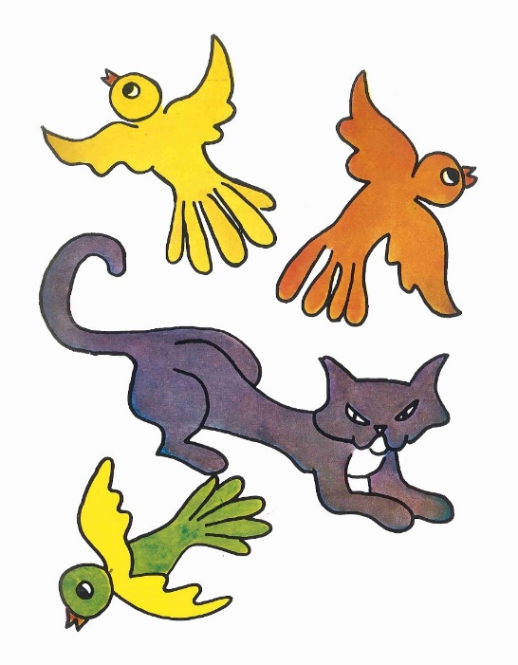

Iló ova Spiz rujenà cun si fëna: "Oma, co ulons'a julé inant? De chël viers?", mustran cun l'ela ciancia de viers dl Balest, "o de chësc?", śën cun la drëta ora Martin y Cuenz. Spiza cucova pensan via y ca. Pona ovela minà: "Stajon chëst iede da pert da surëdl. Per la nuet albergions sun ëur dl bosch, ulache n vëigh tan bel ju tl luech." (La minova l bosch ntëur Cudan).

"Iló?", ova Spiz fermà, dut spaventà, la rujeneda de si fëna. "Iló sta pu da cësa i majeri ciaciadëures che ie cunësce. Ne te lecordes'a nia coche la ti fova jita ala familia Cip l ann passà? No, no! Po' bën cënt iedesc plu gën lajù dlongia l ruf pra ch'l luech ulache duc cianta y sona tan bel." (Ël ova minà ju n Sulé).

"E, Spiz, te es rejon." ...

Y pona fova l viac jit inant. Canche i se ova inò lascià ju sun un de ch'i gran lëns sëura Cuenz, stajova chisc bele da n pez tl surëdl bon ciaut. L di fova beliscimo. Ora di ciamins dla cëses trajova l fum, n sëni de bel tëmp, ndrë drë su tl'aria. La nëif tumova ju di lëns. Cun fadia jiva uemes bel plan cun si lusons pesoc sun la sciables, su per ch'i bosc a mené lënia.

Flich y Floch fova mé plu uedli y urëdles per udëi y audì dut l nuef y bel che ti stajova ntëurite. Y perchël ne se ovi nia ntendù che n gonf de nëif ti tumova da sëurajù sun l cë. I fova tan curii ite che n i udova mé plu la pizes di bec y dla codes. Spiz y Spiza rijova de cuermënter devertii ntan che i mutons se scassova ju.

"Hi-hi-hi-hi-hi...", oven te n colp audì da nzaul rijan adaut. La mosules mesa sperdudes cialova ncantëur per abiné ora da ulache chësc rijamënt tan plën de liegria univa ca. Te chëla oveles pià na bela schirlata rossa. La stajova senteda ite insom de na rama cun l spinel permez al lën. Dal blo' rì se tenivela cun si pitla ciotes l vënter, blanch sciche la nëif.

Flich y Floch che fova inò renvenii dal prim spavënt, julova śën rabiëusc ntëur la schirlata ite. Flich ti ova svaià permez dut dessenà: "Cie iel pa tlo tan da rì, suricia daulëimel?" Y si fra Floch mo leprò: "Sce ne t'ësses ch'la coda longia sc'che na ghernea, ne se ntendëssen nia dla defrënza da té a na roza." Furiëusc ti dajovi uni tant n colpët danter la rëpes cun si bec spic.

"Ma ce bel, mi pitli struplons plumei", cigova la schirlata for plu y plu devertida. "Dajëi! Forza! Chësc fej tan bel la catidles. Hi, hi, hi... , ha, ha ha..." Depona fovela sauteda da rama a rama sciche n tarlui ju sun tiera. "Hallo, mi blòc nanëc daulëibon. Ulà sëis'a? Cialëde, ie son cajù... Unide do, morcs!..."

Ntan che Flich y Floch ti fova julei do, fova la schirlata, zënza vester ududa, frida sciche l vënt do l lën su y dala piza ovela svaià ju: "Hallo, pëigrëtli! Unide pu do!" Y te chëla se ovela metù a tré do ala mosules putes sëces, che les ova n bel fé a se schivé dainora.

Te dut chësc cigamënt y scibloz, ova Spiz cherdà danterite: "Hoi, vo jëuni. Dajëi ma śën n tai a chisc vic y unide ca da nëus."

"Ardimënt!", ova dit la schirlata bela asvelta, "tenive dassënn sun mi gropa, po' julons dui trëi via dla."

"Julé?", ova damandà la mosules cun gran marueia. Depona oveles mpo ficià si pitla sgrinfles sot tl pulic dla schirlata. Cun n fregul de tëma, ma nce cun chegaita, oveles aspità sun chël che stajova per suzeder. La schirlata fova zesseda ite insom dla rama.

Cun duta si forza ovela tëut n bel sgors, y dui trëi fova julei tres l'aria. Sani y varentei ovi dat sëura bel avisa ulache Spiz y si fëna stajova sentei. Duc rijova liegri y cuntënc.

Ntant ova l surëdl bon ciaut sciaudà ite l bosch de Resciesa.

N di plën de belëza linëusa jiva tres montes y valedes dl paesc di Dolomic.

"Co es'a inuem?", ova Spiz damandà la schirlata.

"Ciaunëtl. Y tu mi bel seniëur?"

"Ie me tlame Spiz. Chësta ie mi fëna y chisc mi mutons..."

"Flich y Floch", ova tramedoi respundù asvelc, per si cont.

"Vo ve trapinëis sambënzënza ënghe ju tla gran valeda per la festes de Nadel?"

"Sci! Y tu?"

"Sambën! Cie pa zënza?", ova respundù Ciaunëtl plën de bona ueia. "Ie aspiete nfin che un vën ju da chisc bòsc cun na cëria de lënia. Te chëla vedi a me senté lessù y me lasce mené pea. Nianca tan da totl. Ha?.. Co minëis'a?"

"Da totl no, ma scialdi da fret", ova dit Flich.

"Po' dame ti eles, ciaculon dala pulënta", ova rebecà la schirlata bel sëch y sut. "Ie te lasce perchël sgravedé cun mi pitla ciotes curtes tres duta chësta nevera. Coche tu t'la caves n con' dla jënt, i cians y la bolpes che sta sun l aspieta do uni cianton per t'abiné, me cunteres, do che i t'à stlupetà, pià o magià su. Chetù?"

N chël mumënt fovel deventà chiet ntëurite. Flich se ova daudà y stajova ca cun l cë danjù.

Te n iede oven audì unian ora dl bosch na gran fuera, y te chëla friva nce bele adalerch n boschier cun si cëria d'astles. L luson tumblova ju per ch'la lastes y la ciadëines stizova fuech. Dlacions, nëif y sasc sprizova dlonch ntëurora.

"Śën vala de pië via", ova dit la schirlata rijan. "Stajëme bën, mi pitli daulëibon. Povester che nes udon inò nzaul?"

"Adio, Ciaunëtl", ova svaià la mosules una ndolautra.

Te n sofl fova la schirlata inò suinsom sun la piza dl lën. Cun n sbalz se ovela destacà dala rames. Tenian la cater ciotes y la pel dl vënter destrata ora plu che la pudova, fovela planeda tres l'aria fin japé te n gran gonf de nëif pra sief de pra. Cun n valgun sauc ovela arjont l luson che passova iust tres locia ora, dut al infum, y fova sgrafleda su insom cëria. Menan si coda, ciarieda de nëif, via y ca, ovela mo saludà su ala mosules che ti cialova do ncantedes per la marueia. Flich y Floch ova inò n iede desmincià de stlù si bec.

Do chël ova l viac dla mosules inò metù man.

Daujin al luech da Coi se ova Spiz lascià ju sun n menester.

N grum de biei mac de puc cueceni spintlova ju dla rames desnudes.

"Śën, mi bon mëndri, pudëis n iede ciarcë y magë assé de chësta bona bossles."

"Ce sort de puc o bossles ie pa chëstes?"

"Per uciei, mi biei seniëures."

"Tu mienes dutes mé per nëus?"

"Sambënzënza", i ova Spiz segurei. "Scebën, é nce udù jënt fajan limpea filzes y ciadineles, s'les metan ntëur l col y ntëur braces."

Do che i s'ova duc flucià ite assé de ch'i bon puc, se ovi inò metù n streda. L surëdl stajova aut tl ciel. Ora per ch'la vies y sun i prei nevëc pro, udoven dlonch jënt: vedli y jëuni, slusan y jan cun i schi. D'autri fajova mandli de nëif y se trajova do bales.

Flich y Floch fova belau n pue' tëisc dala gran cuntentëza. Ruvei ora Scurcià se ovi sentà ju sun n lën dlongia cësa. Per n bel struf fova duc stac ca biei chiec cialan ncantëur.

Pona ova Spiz destlarì: "Cajù udëis l gran luech, ulache viv na fola de jënt. Ie son nasciù cavia", ovel dit, mustran cun n ela de viers de Bulacia. "Y caite", mustran sun Pedroc, "stajova da cësa vosta bon oma" ... Te chëla svëia Spiz: "Via!! Tres!!"

Cun n spavënt stramp fova duc frii ntëurora. Per fertuna ova Spiz udù mo al ultimo mumënt n gran giat fosch sautan ca permez a d'ëi. Do n pez se ova duc inò abinà sun n pinch japé dl bosch de Resciesa. Belau zënza fla ova Spiza dit: "Huittt, tlo ons n iede abù fertuna."

Tosc do fova la familia ruveda ju sun ch'i lëns dlongia l luech de Sulé, ulache i se ova bën paussà ora. Pona ova Spiz dit: "Cialëde, dlavia sun ch'l vedl lën da mëiles dlongia sief de verzon iel na pitla ciajota per uciei. Śën iela ueta y te chëla ulons albergë ch'sta nuet. Iló ons bon ciaut y degun mel nes po' suzeder."

"Pere", ova Flich prià bel, "daussons'a mo julé n puech ncantëur?"

"Sci, ma nia massa dalonc. Al plu nfin ju pra l gran ruf. Canche l surëdl va dojù, po' ëis inò da vester tlo. Ntendù?"

"Sci pere", ova respundù tramedoi pian l jol.

Lajù pra l gran ruf de Gherdëina ova Flich y Floch udù per l prim iede la gran eghes. N lonch y lerch buliveles sëura lastons de dlacia ora. Duta la sienes fova plëines de bruma dlaceda. La mosules se ova devertì n ceston y na sportula a scassé ju i cristai lucënc dala rames longes y sutiles. Do na urela fova Flich y Floch inò pra si genitores.

Te ch'la pitla ciajota sun l vedl lën da mëiles sota cësa de Sulé, stajova la mosules de Cuca passan si prima nuet a Urtijëi. Te cësa vardova mo giut la lums. Tres na funestrela davierta audiven sunan n armonium y ujes che ciantova cianties da Nadel.

Do n struf ova Floch damandà: "Cianta pa la jënt ënghe tan bel sciche nëus uciei?"

"T'é pu dit n grumiscimo de iedesc, desmincion etern che te ies, che la jënt fej dut do a nëus."

"Pu no, no", ova dit Spiz. "Śën dajëi ma n tai a na tela. Chi sà pa da cianté tan bel sciche la derjola, o cun tan de liegria sciche la lodula y tan mujel sc'che l chimpl?"

"He, pere, y nce l cuch", ova Floch mo metù leprò bel adaut.

"Ma per dieja stëila", s'la rijova śën Spiz. "Chël sofla pu mé doi sonns crazëusc tres si bech ora."

"Y l flinch?"

"Chël ne sà ënghedenó gran truep ora de si etern "piiiiitli-piiiitli-piiiiitli, fajëde coche l bel Die à dit."

"Ma la mierla ", ova minà Flich, "chëla sà bën truep. Chetù, pere?"

"Sci, mi jëun. Cun na usc tan plëina y mujela ne sà deguna persona sun chësc mond da cianté."

"Oh, ma śën stajëde ma n pue' chiec per plajëi", ova dit Spiza n fregul stizëusa. "Ch'i mëndri cavia cianta pu sciche aniuli, y chi sà pa da cianté mo plu bel?"

"Nëus, oma", ti ova respundù Floch bel patoch. Y sun na tela se ovel giapà da si pere y Flich doi colpëc de bech per pert, che l fova frì via te n cianton dla ciajota. Iló fovel restà cufà duta nuet zënza se muever. Tres la funestrela de stua de Sulé audiven mo giut ciantan: "Nuet chieta, nuet santa..."

N di nuef plën de marueies y cosses nueves stajova per se descedé, canche Spiz ova metù si pitl cë dal busc dla ciajota ora per spiculé ncantëur. Japé di crëps y dla montes stajova pundù sota na chëutra sutila de fum che se arlevova bel plan da mile ciamins, l bel luech d'Urtijëi. Sëura dut reniova la belëza dl'inviern.

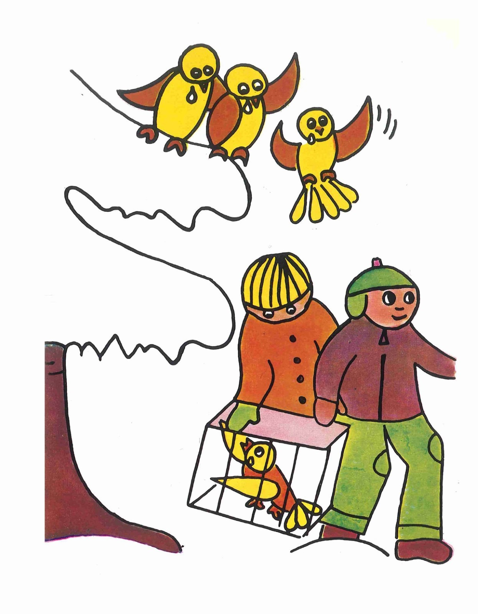

Bën durmides ora y plëines de bona ueia ova la mosules de Cuca arbandunà si albierch. Les fova juledes via te verzon dla ustaria Luna. Iló pudoveles giapé assé de ch'la bona bossles, y ntëur ch'i gran vieresc de sala fova for sterdudes n grum de fruzies d'uni sort.

Dut te n iede fova juleda aderch na nibla de sboc. Dala sperduda fova Flich y Floch mucei, meranchëi si genitores ne se ova lascià desturbé pra si bon gusté.

"Pere!.. Oma!", svaiova ch'i doi da na siena ora.

"Unide mutons, l ne ve suzed pu no nia", ova cherdà Spiz.

Canche i fova inò duc adum, se ova fat inant n sboz bel toch y turont. Cun na drëta musa lutra da sboz se ovel metù a damandé: "Sce, depona sëis inò n iede cajù per Nadel, vo pitli smarëuc? Nia vëira? Ha.. ha.. ha.. ha!"

"Bon di, bera sboz", ti ova Spiz respundù cun bona crianza. "Daussi pa ve presenté: Chësta ie mi fëna Spiza y chisc mi doi mëndri Flich y Floch."

"Ha.. ha.. ha.. , l me fej plajëi per vo gulëusc da ch'i auc", ova dit rijan l sboz. "Pu chëst ann iel cajù plu che assé da peché per duc. L luech ie bele plëniscimo de furesti da dlonch caprò. Cie che chëi tira demez, ne n'ie pu belau nia da crëier. Ma la bona bales da ciaval nes va ju da nia pudëi dì. Al didancuei se muev mé plu dut cun auti."

Flich ova damandà achiet a si pere: "Cie ie pa bales da ciaval?"

La resposta fova stata curta: "Nia per nëus."

Ntant se ova abinà na roda de sboc curiëusc ntëur la mosules ite. Muferlan ova un de ch'i jëuni dit a n auter: "Tu, chisc à de bela plumes. Ha?" ...

"He, sci! De bela plumes y nia da se pascenté. Chisc poreti à da se ristlé ndolauter si bec per zaré ora n pue' de sumënza da na puta dlaceda, y ciaunië vedli puc."

"Su, cumpani! La va de fé inant", ova cherdà l sboz toch y turont. Pona ovel mo dit ala mosules: "Fajëdela bona, vo pitli baudli con vosc ciufs. Metëde bel verda ala trapules y coles. Cavia", mustran dl viers de Sureghes, "iel inò n iede plën de periculi."

"Ah! Lasci mé, capitan", oven audì na usc ora dl tlap di sboc. "I giapa pu n bel albierch y n bon magë danter i vieresc de na stua bona ciauda."

Duta la cumpania di sboc fova sauteda su rijan y fajan na gran tiotena.

"He! Y la lidëza? Ulà metëis'a chëla, musciac de vadiei?", ova svaià l cumandant di sboc, cialan ncantëur belau n pue' dessenà. "Chëla ie pu dut per nëus uciei. Haaa?.. Chi de vo ulëssa pa finé te na tel trapula?"

Do n pitl struf se ova duc metù a cighé: "Viva la lidëza!"

"Anda Spiza, Bera Spiz, mi bon jëuni", ova dit l cumandant se nchinan cun na cërta eleganza. "Ve dejidre n bon Nadel, bona fertuna y bel tëmp."

Duc ova metù man de se saludé, sautan n crëusc y n turont.

"Fuitttt", oven audì l scibl dl capitan di sboc. "Duc do a mi, ju ja l muliné dla Gran Cësa."

Te n bot fova la nibla di sboc desfanteda. Ti cialan do, ova Spiz mussù dé pro: "Chisc strambi ie, chëst ann, ora de mesura de bona ueia."

"Ie ti mpossi bën", ova rebatù Spiza. "É plu gën la bona ueia che la sabiaria."

Pona ova Spiz cherdà: "Unide, śën uei ve mustré l luech, ulache viv la gran jënt."

L prim jol ovi fat su sun ch'i leresc danter Petlin y Dëur. Da iló via sun n pëc dlongia l albierch de Franzl de Ianesc. Flich y Foch ne se nsavova belau nia plu dal blo' cialé ncantëur. La stredes fova plëines de jënt, duc purtova fagoc y pucaji, de pitli y de granc. Duc mustrova musc cuntënc y de bona luna. I auti messova s'la striscé bel plan danter la foles ora.

Y śën, do n valgun dis fova pa mpo unida la gran festa cun duta si lums y legrëzes.

La familia dla mosules de Cuca s'ova trapinà su danter Plajes y Sodlieja, dan che l fova unì scur per la nuet santa. Sëura duta la montes se ova lascià ju na chëutra grija de nibles. Pitli floc de nëif burdelova bel plan ju dal ciel tla bela Val Gherdëina.

Cuntënc y stanc ova Flich y Floch ficià si pitli cëves danter la plumes y stajova bele semian dl gran mond cun duta si bela robes.

Ntëur mesanuet nevovel spës y dassënn. Da uni pert dla val jiva la jënt de viers de dlieja. La ciampanes cherdova a Maduines. Do i ufizies fova la plaza plëina de jënt che scutova su ala mujiga che sunova "nuet chieta - nuet santa" ju dl ciampanil d'Urtijëi.

La gran festa ova scumencià. L ciel ova dunà a duc i luesc di Dolomic n bel mantel blanch de nëif frëscia. I mëndri durmiva te si liec bon ciauc y udova tl suenn i dons che l Bambin Gejù ti ova purtà. Ora per ch'i portesc stajova ca schi nueves, lonc y lucënc. De bela lueses cun fieres grosc y pesoc. Te uni cësa sentiven l bon tof dëuc mescedà de mëiles, tëurtes y cëiresc.

Na santa pesc se lasciova ju sun la beliscima festa dl Nadel. La jënt fova cuntënta de pudëi sté deberieda, duta la familia adum te si stues bona ciaudes, tan bel scichedes, ulache duc se ulova gran bon. Dedora nevovel zënza lascé do.

Nce la mosules de Cuca ova durmì plu giut dl solit. Dan che Spiz ne se ova muet, ne se ova deguni nfidà a lascé si luegia. Permò ntëur l'ëura de marënda se n foveles juledes ora per giapé velch da peché su. Da ani cunesciova Spiz i luesc, ulache de bona jënt teniva njenià ca zeche de bon per si pitli amic plumei. Ël se ntendova nce debota, sce ntëur duta ch'la bela grazies de Die ite, fossa stat scundù vel' pericul.

Domesdì via ovel lascià de nevëi. Da sëira lujova la stëiles danter la nibles ju, y plu tert cucova nce la luna, eternamënter, curiëusa, cun si uedli spanei su ora per l mond d'arjënt y lucënt.

Sciche per ncant, cialova l di do dut ca autramënter. Tres l'aria sarëina tremulova l prim linëus dl stlaië di. Dala pizes de Saslonch y Mëisules buiova la nëif ancontra ai raies dl surëdl. Tosc do busiova na fola de jënt y patins ora per la stredes dl luech. La furnadoies laurova de plën. Bele abenëura ova la gran cudries palà ora l stradon dla val.

La mosules de Cuca ova da giut gustà. Śën stajoveles sentedes deberieda sun na rama dl pëc arjentà danter la vila da Mauriz y Café Demetz. Iló se zancova sun la splaneda n tlap de sboc per n tòch de tëurta. Flich y Floch ova damandà si pere, ciuldì che i sboc messova pa fé na tel tiotena ntan che i se pecova su la spëisa.

"Chësc ie mefun l fé da strambotli. Vo udëis tan da zochesc che i ie furnii. Da cianté ne sai ënghedenó. N ne i po' adurvé a nia. Si dacësa ie l stradon, y sciche duc i lotri, iesi mefun descrianzei y dala fuera. I ne n'à nianca n fregul de bona y vera maniera sciche nëus autri."

"Cie mpossa pa chisc poreti", ova minà Spiza se menan picià.

"I à mefun ënghe da se tré inant a vel' maniera, y cun si fé da sbriga, se tëni daujin ala jënt plu che un de nëus autri."

N chël mumënt fova śeneda na gran bala de nëif bel tamez ite tl tlap di sboc. Da stramp sprigulei fova duc frii adalerch. Flich y Floch se ova metù a rì sciche mac.

"Cie iel pa tlo da rì a na tel moda?", ova dit Spiz, cialan cun na vista grieva a si mutons. "Ie é udù n iede coche n tel deslià de n zoh zënza fundamënt ova rot cun si bala de nëif n'ela a n tel pitl sboz. Chiran aiut, fovel ciancantà ncantëur sun ëur de streda. Da dedò fovel tumà sëura mur ju te n verzon. N gran giat fosch y gras l ova spià y fova sautà cun n sbalz sun l pitl desfertunà, che ne ova pudù se paré a deguna maniera. L giat l ova tëut danter si dënz y se n fova cramà."

Dut sprigulà ova Flich damandà: "Ciuldì pea pa i giac nëus uciei?"

"Chël ne sà deguni mi bon jëun", ti ova l pere respundù dut sëurapensier.

Po' ova Floch dit: "Prëibel, pere, ne ues'a nia nes mustré la trapules y la coles che la jënt adrova per nes pië?"

"Sci! T'es fat bon a me lecurdé de chël. Me l ësse belau desmincià. Unide duc do a mi y lecurdëve chësc: L vën a uni cost fat dut coche ie ve l dije y cumande. Ntendù?"

"Sci, pere. Chël unirà fat zënzauter", ova duc mpermetù, y fova julei via n Setil.

"Stajëde tlo y ne ve muede", ova Spiz cumandà. "L ie dloncora priculëus. Canche me audieis trajan trëi scibli, po' unide da mé. Ëis'a scarjà?"

"Sci, pere! Chël ons!"

Do na urela, che a duc ti ova sapuda longia sciche l'eternità, ovi audì dajan sëni. Sun na siena dlongia l gran ruf fovi ruvei pra Spiz. Zënza na parola ovel mustrà su cun n'ela. Duc ova cialà de chël viers y fova unic piei da na gran tëma.

Iló danter la rames de n lën ovi udù n grum scur. Spiz fova ntant julà su y, dan che l se ova lascià sëura, fovel fluternà dlonch ntëurite per cialé do sce l ne fova mia no nzaul straicheda ora vel' cola priculëusa. Pona ovel dat n sëni ai autri de unì do.

La familia dla mosules de Cuca stajova cufeda mpralauter. A chisc pitli uciei ti univa dant chësc gran slagl sciche n ciastel di spirc o strions. Stizeda cun n tlaut, stajova la trapula mesa davierta.

Sun na ramëta ntreceda che arjunjova ite per l fonz dl slagl, fovel unì metù de uni sort de pestlaries. Graniei de cucia, tòc de fighes y mëiles cun de bona cianapia sëuravia. Flich y Floch fova tan da stramp nteressei, che i tremova dala sgrinfles fin tla pizes de si ciufs. Nce la tëma fova tan granda, che i stajova mec scundui danter la plumes de si genitores. Da nzaul audiven ca l cracenamënt de corves arfamei. L gran ruf rumpelnova sota i dlacions ora.

"Tlo udëis śën na tel trapula, che la jënt adrova per nes pië", ova dit Spiz cun usc scura. Sce un de nëus se resieia iló ite, iel bel patoch perdù. Te chëla che la rama nturtidleda che porta duc ch'i giangenins, vën menedrë n fruz arzicheda, se stluj la trapula te n colp. Tlach! - Ora! - Fineda!"

Duc tremova de n gran spavënt che ti jiva tres l corp y ora per uni pluma. Floch stajova ca cun i uedli spanei su, cialan sciche ncantà, a duta ch'la bona robes che fova da udëi via per mespies dl slagl. N bel tòch de figa grassa y dëucia stajova n pue' sun na pert dla ramëta. Ël ne audiva cie che si pere dijova n chël mumënt.

"Mé l majer baloch se lascia abiné ite da chëla frata de dëuciaries. Y coche é bele dit suvënz: chi che ne uel audì, à da patì!"

Floch stajova mo for cunscidran ch'l bel bucon dëuc y pensova ntant: "Chël à pu mé da vester na scemplaria da nia, ite per abiné ora da chësc castl ch'la marueia deletëusa. Sce n mët bel verda y se astiela da furbac, po' ne possa pu suzeder nia!?"

"Śën vedi a cialé sce vëije nzaul straicheda ora vel' pëngula. Tu, oma, stes pra i mëndri y, canche me audieis inò cherdan trëi iedesc, pona..."

Tlo!?.. Cie fova pa chësc?.. Sci!.. N ucel cherdova desperà n aiut. Spiz se n fova pià via sciche l tarlui. Canche l fova do n struf inò ruvà caprò, ti stajova belau ora l fla a dì: "Cavia,.. unide duc,.. cavia ie un jit sun la cola. Dai! Duc do a mi!"

I fova julei sëura l gran ruf via japé de n menester. Lassù, danter la rames, dlongia n bel rujin tacova n blòt chimpl jëun, cun tramedoi sgrinfles tla cola lucënta y cherdova n aiut. Spiz fova julà su l prim, metan bel verda dan dé sëura sun na rama permez al lën. Cun n colp de ela ovel cumandà ai autri de ti unì do.

Te duta ch'la scunfuria ne se ova deguni ntendù che Floch manciova.

L prim mumënt ova l chimpl cialà ala mosules cun grandiscima marueia, dan che l se ova inò metù a svaië sciche n mat.

"Pu no, no, śën lascia ma n pue' do de urdlé a na tel maniera", ova dit Spiz dut valënt y cun trieva. "Tan na gran desgrazia ne n'ie chësta mpo inò nia, mi bon jëun."

Al chimpl ti fova restà l bredl che ova da unì ficià tl col. Cun n cialé ca ante y eje ovel autà l cë permez a Spiz y ti ova svaià permez baudian: "Tu es n bel sciblé. Tën ite ti bech da nia. Oh!... Piuuuuu,... piuuu,... Bel mpont per Nadel m'ala messù suzeder de unì pià." Y da nuef rundenivel dloncora: "Piuuu,.... piuuuu,... piii..."

Spiz, se purvan de destò n puech l puere chimpl da si gran duel, ova damandà: "Co es'a inuem, mi bon amich?"

"Cioppl, sce la te n va mefun zeche", ti ova respundù l chimpl, dessenà. Ma tosc do cun n sonn scialdi plu chiet y oml, scintinan ca n pue' de cumpascion: "Cioppl de Sureghes."

"Ulà es'a ti familia?"

"Ne n'é plu deguna. Son sëul", se lamentova l chimpl cun gran scunfort. La mosules scumenciova bel plan a se mené picià de chësc poreto perjunier dut abandunà.

"Pu pona ie la cossa mé mesa tan ria che la cëla ora, mi bon coscio", ova Spiz purvà de paré ju. "Te ies blòt, te ses da cianté tan bel y perchël te ulerà la jënt n gran bën."

"Tu, tu, tu, tu, tu.. es n bel ciaculé'', cucheniova Cioppl śën inò dut nfugà. "Ulësse udëi té, tlo, ta-ta-tacan tla pëngula, sce depona fosses segurmënter de dut autra mi-mi-minonga."

"Ie te ntënde tresite y tresora, mi bon amich. Nëus mosules son mefun mpo n pue' plu acortes, lesieres y dal fortl permez a vo chimpli toc y pëigri", ova dit Spiz, s'la rijan da bonac.

Te chëla se ova oma Spiza ntendù che Floch manciova. Petan n bredl plën de spavënt, ovela damandà: "Ulà ie pa Floch?"

Per n valgun secunc fova duc restei chiec sciche dlacions. Pona fova Spiz sprizà su te n colp. Cherdan y sciblan ncantëur, sautovel sfurian da na rama al'autra. Nia! Floch se n fova. Y te n iede ova Spiz svaià: "L slagl!.. Cavia!.. L sagl!.. Do a mi!"

Sciche cadriei ora de n stlop, fova la mosules piedes via dla da ruf, ulache na sperduda spaventëusa les aspitova. Bele dalonc ovi audì cherdan Floch n aiut y n valgun mumënc do, stajova duc trëi dan l slagl. L fova stlut. - I pitli cueres dla mosules manaciova de stlupé. Tres si bec davierc, ne s'la perdujovi belau nia da giapé fla assé. Chiet fovel dut ntëurite sciche te na fòssa.

Per la mosules de Cuca fova chësc segurmënter stat l di plu burt y ncherscëul.

Floch stajova cufà via per fonz dla trapula. Dala gran tëma, y per l mo majer spavënt, tussivel l fla ora tl'aria frëida. Deguni ne fova stac boni de dì na sëul parola. La gran legrëza de chësc prim Nadel se n fova te n bot.

Bel plan oven udù coche n gran sënn se mpiova te Spiz y scumenciova a verder for plu y plu. Si pitli uedli stizova fuech y rudova for plu debota ntëur. L se ova ërt su nfin sun la pizes de si sgrinfles. Spiza y Flich sentiva unian adalerch na tampesta furiëusa. Floch fova zessà via te n cianton dl slagl.

Y śën?!! ... Śën friva uni parola ora dl bech de Spiz, sciche i colps da n stlop: "Nscila?... E!... Sambën! Tu es sambën giapà for assé da magë te chisc ultimi tëmps. Nia vëira? Dut mi di, nsenië y perdiché ne n'ie stat assé per salvé ti bech da chësta dëuciaries da m... caite? L luech ie plën de pestlaries y tu, acuratamënter tu, mi fi, es messù ciampedé te trapula?! Bucons pruibii te sà nce boni a ti, ha? À pa zachei paroles per vel' da de tel? Ha?... Co?... "

Tan dessenà y furiëus n'ova mo deguni udù Spiz. Sburdlan cun n colp d'ela si fëna sun na pert, ovel scumencià da nuef, sbraitan: "Pu śën?... Pona?... Mi fëna!... Dì pu velch nce tu. Vo ëiles y umans tan acortes, savëis pu zënza da batulé mé bel y truep."

"Oh Floch, mi puere pitl Floch", ova Spiza dit cun usc bradlënta y ciarieda de mueia. "Mi bon puere pitl."

"He, sambënzënza: 'Oh, Floch, mi puere pitl...' y plappara plipp plapp, nscivia y nscivia", ova Spiz cuinà si fëna cun sonn riat y zanchenëus. Depona ovel mo svaià, tuman belau ora de schedra dala gran rabia: "Dì pu nce n iede: tu totl de n musciat. Tu craut dejulghënt y nscivia y nscivia"...

"He, sci! Tu, Floch de n totl y sbriga, che ne sà mei da ulghé a si genitores", ova poreta Spiza dit, treman dal gran cruzi. "Śën es ti straufonga."

"Y povester mo scialdi deplù che mé na straufonga", ova Spiz juntà pro cun forza. "Ie spere che i jëuni che à metù su ch'sta trapula, vënie tosc a l tò, dan che vel' giat salver spia ora chësc gulëus ntrapulà, y l zera n tòc."

Tres l bech de duc i autri fova frì n "no" plën de spavënt mortel.

"Sci!", la lasciova Spiz tauné inant. "Chël fova suzedù zacan a n fra de mi pere. Ël fova ënghe stat n tel magion sciche chël caite."

L surëdl se n fova ntant striscià do la montes ju. Ti parëies di crëps tacova mo l luné do dla sëira. Sëura Mëisules ite se ova bele mpià la lums de n valguna stëiles.

Te n iede ova la mosules audì unian daujin ujes de jënt.

"Śën iela tan inant", ova dit Spiz dut mbusià.

"Oma, Mi bona oma! ... Pere, mi pere! ... Flich ... Judëme! Prëibel judëme", ova Floch scumencià a svaië desperà. "Ie ne ue nia unì śarà ite."

"A chësc ësses dassù pensé dant", ova dit Spiz. Depona ovel mo juntà leprò, se sfurzan de fé na usc n pue' plu omla: "Śën mostra mé che te ses nce de vester n jëun d'ardimënt. Na tel vëira mosula de Cuca ne n'ie deguna codalutra. Canche l vën l'ansciuda, po' sares inò n ucel liede."

"Oh, oma! Oh pere y Flich! Ëise remiscion duc canc. Prëibel perdunëme!"

"Lascia mé vester Floch", ova Spiz purvà de chité ju n puech si fi. Nce ël ova śën rie dlutì la legrimes che manaciova de ti regorer ora di uedli.

"Stame bën, y adio, mi bon fi! Pënsa a ulghé a ti genitores, depona te jirala for bën sun chësc mond."

Chëstes fova states la ultima paroles de Spiz n chël di tribl, plën de mueia y spavënt.

Spiza y Flich bradlova achiet. Tosc un, tosc l auter ficiova si pitl bech tres i bachëc dl slagl y l sfriova bel mujel y cun amor via per chël de Floch, n sëni d'adio.

"Perdunëme", ova Floch prià mo n iede dut ncurà. "Mei al mond ne ve desmincerei. D'ansciuda vëni inò a cësa. Chetù, pere? Saludëme nosc bel Murac y duc nosc bon amisc su n chël Piz." ...

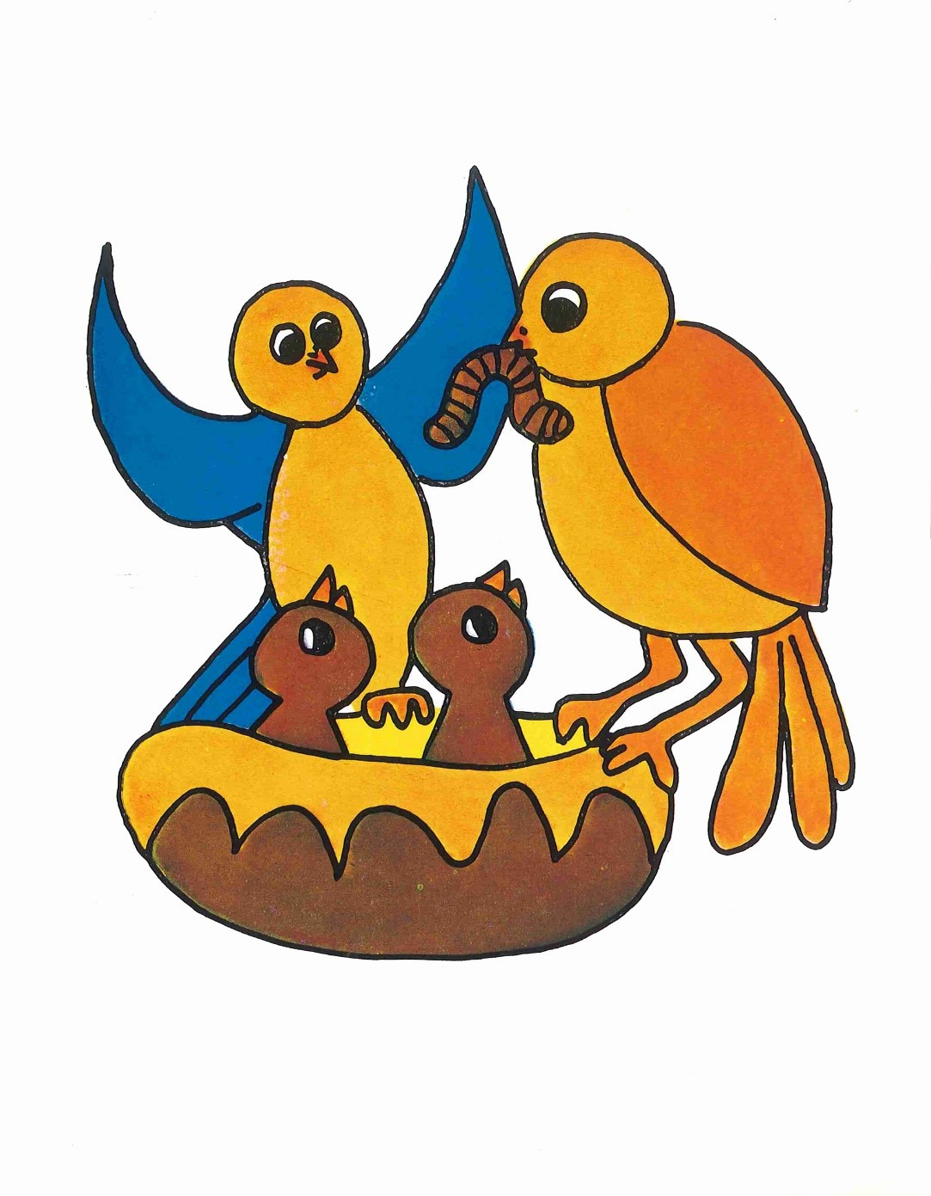

Śën bradlova propi duta la familia. I fova tan plëns de duel, che nia al mond ne i ëssa pudù cunselé n chël mumënt.

Deguni ne pudova ntlëuta savëi che i ne se ëssa mei plu ancuntà, lassù te chël beliscimo piz de mont, ulache i fova stac da cësa tan cuntënc y biac.

Doi jëuni univa śën ju per pra de Setil se fajan lerch cun gran vares tres n jenodl de nëif. Un di doi purtova na pitla gabia. Canche i fova ruvei plu daujin, ova la mosules udù cun na cërta marueia Cioppl, l bel chimpl de Sureghes, cufà via per fonz dla gabia. Ntan che i jëuni, che ova bele spià che Floch fova pià, jiva a tò ju dl lën l slagl, fova la mosules juledes via daujin ala gabia.

Cun na usc n pue' dëibla ova Spiz tëut la parola: "He, mi bon amich, ntan che purvan de te cunselé pervia de ti desgrazia, stajova tuman ados la medema a nëus."

"Nscila vala suvënz", ova respundù l chimpl zënza auzé l cë. "N ne sà mefun mei can, co y ulà che la desfertuna nes abina."

"Mi fi Floch se à bën merità ch'sta desdita", ova Spiz respundù sut y sëch. "É nce suvënz audì dijan mi nëine: "Chi che ne uel audì, à da patì!" Vo doi ve mparerëis a cunëscer te perjon. Tenide bel adum y deventëde bon amisc. Floch aud gën ciantan. Ti bela usc ti sarà suvënz cunselazion y cunfort. Adio Cioppl!"

I doi jëuni se n jiva śën cuntënc dl medemo viers che i fova unic. Un purtova demez Floch tl slagl y l auter l chimpl te gabia.

L'oma Spiza fova mé plu n pitl grum plën de mueia y desperazion. La bradlova mo for a crëpacuer zënza lascé do. Spiz ova metù via n'ela sëura la pitla sciables de si fëna, che zitrova tan dassënn. Cun dut l ulëibon ti fajovel l'aicia cun si bech via per l ciuf. Giut alalongia ne fovel nia stat bon de dì na sëula parola.

Flich sentiva tan sëul che l fova restà te n colp, zënza si fra. Sci, śën ntendovel nce miec, tan drët y bën che i genitores l'ova for mineda cun si mëndri.

L ne n'ie mei massa tert per scarjé y fé cie che n po' mo fé.

Bele da n pez fovel passà danterëures, canche i fova julei su te si albierch dlongia Sodlieja per passé iló l'ultima nuet a Urtijëi. La fova stata longia y frëida.

Nzaul dalonc..., tan dalonc su tl nord furnova śën ala medema ëura i angiuli de Nadel sun si slites nduredes via per la stredes dl ciel, salejedes da mile y milions de stëiles lucëntes, a cësa.

Dan jì a durmì ne se ova la jënt de Sodlieja nia desmincià de njenië ca n bon gusté per si pitli amic de Cuca. Ora per l ruf de Val d'Ana strisciova ncantëur la bolpes arfamedes. Ëiles savova, che propi tl tëmp de Nadel ti manaciova i majeri periculi. Ntëur l luech da Fëur fovel per chisc tieres cun si bela pulicia ora de mesura da temëi. Da ani univa iló metù ora morses y trapules tremëndes. La bolpes di bujes de Pincan, Granpuent y Cuecenes fova a cunescënza de dut chësc. Na pert, mo plu maladëtes y da ardimënt, per schivé l ruf do Fëur ora, strisciova bel patoch ju per plaza de dlieja. Cun n delët stramp oveles gudù la nueva, che na nuet fova frida te trapula la vedla giata de cësa. Ch'la poreta ova messù ciancanté ncantëur dut l inviern cun na ciota ciuleda su.

L di do duta ch'la desgrazies, ntan che la mosules fova tl lëur de gusté, dan pië su per ch'l Piz, oveles te n iede audì rijan adaut y liegramënter. Debota oveles cunesciù la usc de Ciaunëtl. La schirlata stajova senteda via dla orainsom sun na rama de n pëc.

"Hoi, batotli dal ciuf", ovela cherdà via. "Un de vo mancia pu?"

La mosules ne ti ova dat deguna ahta.

"À pa n giat magià l cuarto?"

"Degun giat", ova svaià Spiza, se autan duta desseneda.

"Pu cie pa po', sce n daussa savëi?"

Do n struf ova Spiza respundù cun na baujia, nia da se fé marueia, da pert de na oma tan sfertuneda: "Nosc puere Floch ie sbriscià..., l ie tumà te n slagl."

"Hi-hi-hi..., ha-ha-ha", se ova Ciaunëtl metù a rì sciche n mat, ntan che l trajova sauc y fajova culëtes ora per ch'la rames.

"Sbriscé te n slagl?... Tumé te na trapula?... Hi-hi-hi..., ha-ha-ha..., chësta me sà na viertla super-extra y mo mei audida. Ce da rì! Perdunëde, mi bona anda Spiza, ma na tela ne n'ei propi mei audì. De solito san, che mé i majeri totli sgravedea ite te n tel castl."

"Śën dai n tai y tën ti musa lutra, superbon de n cuinon zënza crianza", ova svaià danterite Spiz cun duta si autorità.

"Va bën-bën..., pu sci sci y va bën bën, bera Spiz. Ve damande vënia mile iedesc. L ne fova pa nia minà mel. Mia no nscila", ova Ciaunëtl purvà de la ndrezé ora. "Chël po' sambënzënza suzeder a chi che mei. Chësc ie pa nce bele suzedù a trueps. Per fertuna iel pa mé mez n mel. Floch l'arà pa bën bona danter de biei vieresc y pra de bona jënt."

"Ma pià ie pià", ti fova Spiz frì dessenà tla rujeneda. Y do na urela ovel juntà leprò dut pensierëus: "Cie possa pa nes dé per barat dla lidëza, na gabia d'or y n magë da rëiesc? Monce i sboc tën dur ala minonga, che nosc majer avëi ie la LIDËZA."

La schirlata ova metù l cë danjù y fova muceda.

L bel tëmp de Nadel cun dut si ncantejim fova finà, Floch ruvà te perjon , Spiza, Spiz y Flich julei su sa Murac y Ciaunëtl ova messù fé de gran raides per ruvé san y nton a cësa.

Floch y l chimpl ova passà n inviern lonch y da stufé.

Danter vieresc biei lerc ti fova unì njenià ite n bon albierch cun d'uni sort de blòta robes. Pitli ciadins per la vesladura, na scudela d'ega per fé bani, zetli y rames y nce na bela banderla. I giapova l miëur maië che n pudova se nmaginé. Duc te cësa ti ulova bon. Te familia fovel n jëun de mujiga che ti sciblova dant al chimpl uni di la melodia: "Nëus jon pa bel plan, nes dajon bel la man..." L savova dessegur, che n bel di o l auter ëssa l chimpl abù finà de mparé la ciantia, per pudëi po' la sciblé do.

Y depona fova finalmënter unida l'ansciuda cun si aria tiebia y mujela. Su per ch'i ëures de Col de Flam fluriva i prim ciofs. La snofies cun si blòt pulic, la ierba da tai, l mauch y tosc do la prima tleves dl paravis. L surëdl ova n gran not a zaré ju di crëps i mantiei blanc de nëif. Dut y duc fova cuntënc de pudëi se descedé ora dal gran suenn dl inviern.

N bel di ova l jëun sunadëur metù ite tres funestrela di vieresc dopli una de si gran mans. Per Floch y Cioppl fovel stat na gran sperduda. I se ova debota ntendù che la ne se tratova n chël iede nia per ti dé da magë o bever. Svaian sciche mac, fluternovi ora per uni piz y cianton. Floch fova frì cun si bech tan dassënn contra l mur dla funestrela, che l fova belau tumà nciurnì ju tla paia. L jëun ova pià per prim l chimpl y l ova metù te na beliscima gabia nueva. Pona ovel tëut ca Floch che stajova mo for mez ntulì sentà via per bancon, y l ova metù te na pitla gabiota.

Canche ch'i doi fova restei per n mumënt sëui, ova Floch damandà cun usc melsegura: "Cioppl, ses'a tu cie che l unirà fat cun nëus?"

"Sibes de bona ueia, mi bon amich", ti ova l chimpl respundù cun si bela usc tëndra. "Mo ncuei sares n ucel liede y puderes ruvé pra ti familia."

"Liede?", ova Floch cigà plën de legrëza. "Tu y ie?... Ie y tu? ... Liedesc?", y ntant se sbanderlovel y sautova da n zetl al auter, che l chimpl, che ti cialova pro, fova belau unì cëurn.

"No Floch", y tla usc de Cioppl rundeniva n gran nchersciadum. "Ie é da resté tlo. Mi pere m'à suvënz cuntà, che la jënt nes pëia nëus chimpli pervia de nosta bela usc y ajache savon tan bën da cianté. N'es'a nia audì coche l jëun m'à scibla dant dut l inviern uni di la medema melodia?"

"L'es'a mpareda? Ses'a da la cianté do", ova Floch damandà riesc y dut curiëus.

"Ne sé nia", ova dit l chimpl, cinian cun l cë via y ca.

"Proa ma n iede!"

Do chësc s'ova Cioppl nderzà su de colp y ova spanà ora duta si plumes. Sturjan l cë tosc a man ciancia, tosc a man drëta, ovel da dedò metù man de sciblé: "Nëus jon pa bel plan, nes.. nes.. nes.. No", ovel dit, nia savan co jì inant. "Ne son bon. Ne la sé mo nia. Ma tosc. Canche l surëdl stajerà plu alauta. Canche i vieresc sarà davierc y duc i ciofs n flëura."

Floch ti ova scutà su plën de amirazion. Te chëla fova inò ruvà adalerch l jëun musicont.

"Adio Floch", ova muferlà l chimpl n pue' treman. "Saludeme bel ti genitores. I prei..., i bòsc..., i ciofs. Ti bel Murac y duta ch'la marueies ntëurite."

"Ciau Cioppl! Adio! Cianta bel! Te sënte gra per ti bona amizizia. Ie, Floch de Cuca, ne te desminceré mei al mond. Ciau!" ...

L jëun ova tëut ca la gabiota cun Floch laite y fova jit limpea t'insom de Val d'Ana. Iló se ovel sentà ju sun n banch sot a n gran pëc, ova tenì la gabiota cun tramedoi mans, su, bel dan si mus y scumencià a rujené. Floch sambën ne pudova nia ntënder la rujeneda, ma l audiva ora dla usc dl jëun n sonn valënt y plën de bontà. Depona ova l jëun metù la gabiota sun banch, ova giaurì la purtela y fova bel plan zessà demez.

Floch ne savova al mumënt nia cie fé. Dut te n colp fovel unì pia ite da na tëma nsolita. Permò do n struf se ovel resià permez ala purtela davierta. Se stravadan y spiculan ncantëur, n'ovel mo giut nia sapù cie che l ëssa dassù pië a man. Do na urela ovel tlupà adum dut si ardimënt y fova sautà su sun tët dla gabiota. Tosc do fova nasciuda te si pitl cuer na legrëza da nia pudëi descrì. Śën ntendovel y sentivel, che l fova finalmënter liede. Petan n valgun scibli, se ovel metù a bater dassënn cun si eles mo n pue' dëibles. Ma tosc do stajovel bel mpont sentà alauta sun na rama de n pinch.

L jëun fova levà su, fajan n valgun vares inant. Floch cialova ju a d'ël y ulova ti dì zeche, ma chël se ova metù a bater dassënn si gran mans. Floch, sperdù, fova julà tres banderlan cun de gran sbalc tres l'aria mujela dla bela ansciuda, da lën a lën, cun na legrëza for majera, fin su sa Murac. Stanch, ma plën de cuntentëza se ovel lascià ju sun l gran leresc sëura medel.

Sci!.. Śën fovel inò a cësa. L surëdl stajova su aut tl revënt dl ciel, y judova cun si raies bon ciauc ai milesc de ciofs a ficë su si pitli cëves tres la tiera mola dala nëif permò dlegheda.

Do che Floch s'ova n pue' paussà y metù a drët, fovel julà dlonch ncantëur a crì i genitores y si fra Flich. For inò ovel cherda: "Oooooma..., Peeeeere..., Fliiiiich." Deguni ne fova tlo. Deguna resposta.

Y ntant se ova fat inant la sëira. L ultimo linëus dl surëdl se n jiva su per ch'i auc de Pic y Secëda. Aries frësces rausciova tres la rames di lëns. Floch stajova śën cufà sun la piza de n zirm dessotpert dl medel de Murac. L se sentiva sëul y arbandunà sciche mo mei te si vita. N gran nchersciadum scunesciù ti pesova ados.

Canche l linëus mpià dal di nuef dlegova bel plan ora la dumbries dla nuet, ova Floch bele da giut aspità de audì o udëi vel' sëni da pert di siei de familia. Cun l'ultima speranza de giapé parënc, fovel julà su sun Cuca. L ova dat sëura bel mpont sun l zirm ulache stajova mo, ncaunieda danter la rames, la vedla coa che fova stata si cuna. Iló ovel inò metù man de cherdé cun forza y desperazion Flich y si genitores.

Dut l mond ntëurite ti univa dant tan fulestier. L se temova belau dal gran uet che fova dloncora.

Tlo?.. Cie fova pa chësc?... N fluterné curt. Pona mo n iede. Do chël n "zizipee"... "zizipee"... bel fin y mujel. Y śën sciche striuneda ora dl "nia", stajova senteda dlongia d'ël, na blòta pitla mosula. N pue' sperdui y cun na cërta marueia, se ova tramedoi cunscidrà y cialà ju n bel pez alalongia, zënza ne se dì na parola. Per l mumënt ova Floch desmincià, cun ce cuer plën de dejider che l ulova ruvé pra si prim parënc. Ma śën, chësta pitla fulestiera, (la se tratova de na baibl...), ti ova dat te n iede la mprescion de ne vester nia plu tan sëul sciche dant.

Do n struf se ova Floch mpo resià de damandé n pue' cuchenian: "Chi.. chi.. chi ies'a tu.. tu.. tu?"

"Ie son Zipsi de Sëurasas", ova respundù njenieda la jëuna cun bela crianza. "Y tu , chi ies'a tu, mi bel jëun?"

"Ie é inuem Floch y so.. so.. son nasciù tlo."

"Tuuuu?... Pu pona ies tu Floch de Cuca" , ova dit Zipsi mesa straluneda, ti cialan cun uedli spanei su y l bech daviert.

"Ssssambën", ova dat pro Floch belau n pue' nfestidià. "Ciuldì me-me cëles'a tan n-n-nmaruieda?"

Zipsi ova ndlutì n valgun iedesc dassënn, y ruveda inò pra si usc ovela dit, cun n sonn mez scerio y mez cumpasciunà: "Mi puere Floch. Ne iela pa stata dura a messëi viver te perjon?"

Floch, petan n saut, sciche sce l ëssa giapà n pe tl cul, ova dit: "Co-co-co ses'a tu che ie son sta-sta-stat śarà ite?"

"Pu chëla storia fova jita ntlëuta sciche l tarlui da lën a lën tres duc i bòsc", ova respundù la jëuna, se sfurzan dut cie che la fova stata bona, per no lascé da ntënder tan da rì che dut ti univa dant.

"He.., sci! Sambën!.. Chëla ie stata na-na-na cossa tribla", ova Floch respundù cun fé da zonf y juntan leprò: "Y śën ne me giapi ora no l pere, no l'oma y nia mi fra Flich."

Do chësta paroles de Floch, fova Zipsi de Sëurasas zesseda n pue' plu daujin a d'ël. L surëdl de mesdì petova ju sun Cuca n bel y bon ciaut. Curnacins julova svaian ntëurite y aut, sëura Pic su, julova, fajan de gran cërtli, n valtoi tres l'aries da mont.

Floch ova lascià spintlé si cë danjù y stajova ca cufà tan da puere coscio. Do che Zipsi ova pensà giut y dassënn, ovela dit: "Te l feje al savëi, mi bon Floch, che ie son ënghe dut sëula."

Floch, plën de pensieres, semiova de n'avëi audì nia de chël che la jëuna ti ova dit. Sce, depona ti ova Zipsi dat na sburdla cun si ela, dijan da nuef, y scialdi plu adaut: "Hoi, tu de Cuca!.. Ne me audes'a nia??.. É dit, che ie son ënghe bela sëula."

"Haaa?.. Nscila?.. Heee!", ti ova respundù Floch se descedan ora de si sëurapensieres, zënza avëi ntendù cie che ti fova unì dit. Ma te chëla se ovel nce autà dl viers de Zipsi. Permò śën, ti cialan miec, se ovel ntendù tan blòta y fina che chësta pitla jëuna de na mosula fova. Ëila cialova cun si uedli plëns de vivanda y daulëibon, bel fit te chëi de Floch. Ora de nia, te n colp, sentiva Floch batan si cuer da stramp debota. Dut sgravedova y busiova te ël. L sentiva n gran ciaut. L ulova dì zeche, ma si bech stajova stlut sciche sce l fossa stat nculà adum.

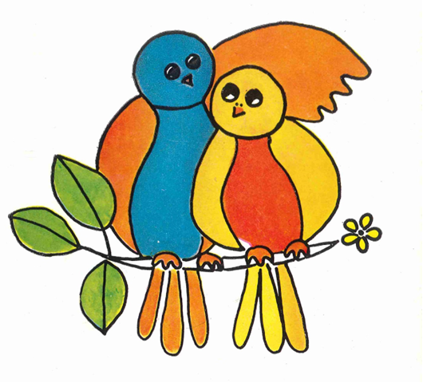

A Zipsi, ch'la pitla furbëtla, ti fova riesc jita su la lum, tan mpandù che ch'l jëun stajova dan a d'ëila. Cun na usc mo plu fina y tëndra sc'che zënza, ntan che si pitli uedli cialova ca belau sciche sce i l ulëssa prië bel de zeche, ti ovela dit: "Floch, ues'a che ie sté pra té?"

Floch sentiva na gran strënta ntëur al col che l fajova ert a tré l fla. Achiet, belau nia da pudëi audì ovel respundù: "Pra mé?.. Tu?.. per for?" ...

Zipsi se ova trat mo plu daujin. Tan daujin, che si bech arzicova śën chël de Floch. Stlujan i uedli, ovela dit cun n fil d'usc: "Sci, mi bon Floch. Per for pra té..."

Do chësta ultima paroles se n fova Zipsi juleda tres sciche n sofl d'aria frëscia. Floch, che te chël bel mumënt ova abù l sentimënt, che zeche de nuef, zeche de bel y tan grant stajova per suzeder, ti fova julà do cigan dala gran legrëza.

Canche i ciofs dl tëune, i sangons y la catarineles fova n flëura ora per duta la montes de Gherdëina, vivova sun Cuca inò na nueva, pitla familia de mosules dal ciuf. L pere Floch, l'oma doi blòta jëunes. L ti fova unì dat i inuemes Sissi y Sussi.